**PRAKTIKUM PEMOGRAMAN BERORIENTASI OBYEK 1**

**KELAS C**

**“PEWARISAN”**



**DISUSUN OLEH :**

Nama : Johanes Yogtan Wicaksono Raharja

NIM : 215314105

**TEKNIK INFORMATIKA**

**FAKULTAS SAINS DAN TEKNOLOGI**

**UNIVERSITAS SANATA DHARMA YOGYAKARTA**

**2022**

1. Capture Program
2. Kasus 1 (Langkah Percobaan)

Classs Super Student

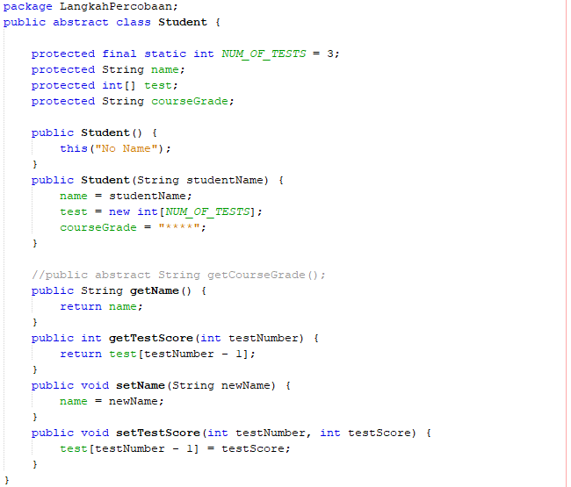

SubClass GraduateStudent

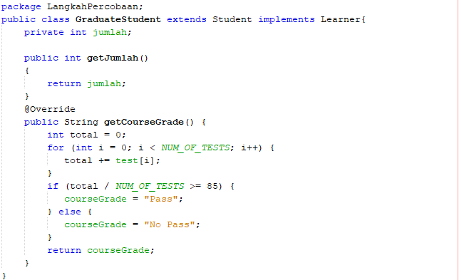

SubClass UndegraduateStudent

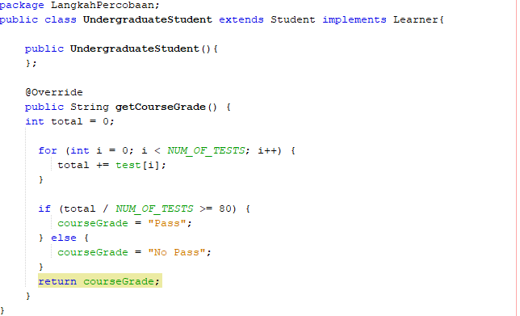

Interface Learner

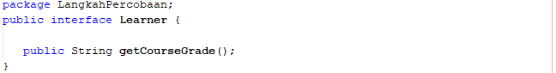

MainClass StudentsTest

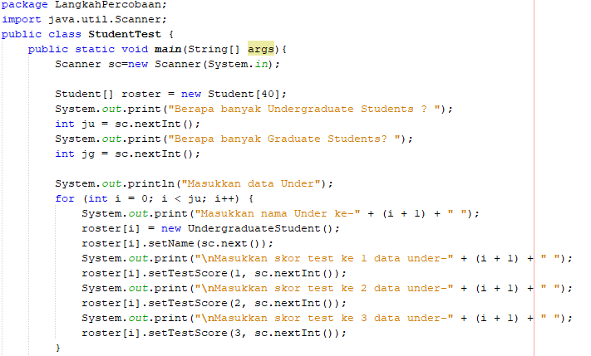

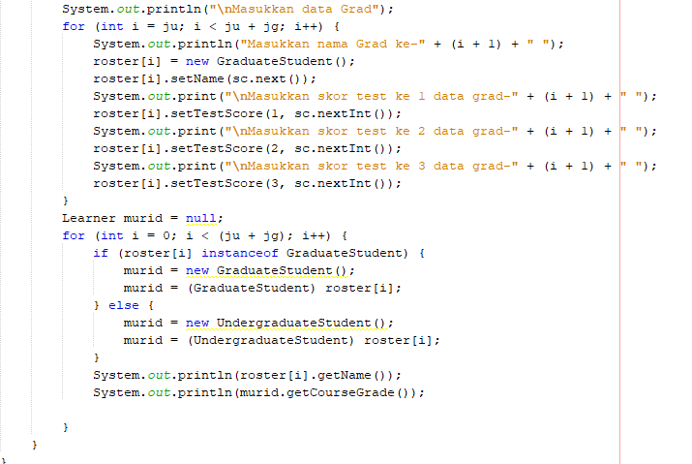

1. Kasus 2 (Tugas)

Class Super SuperPegawai

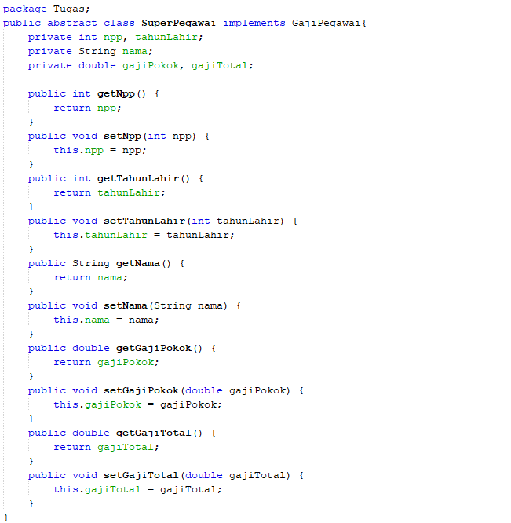

SubClass Manajer

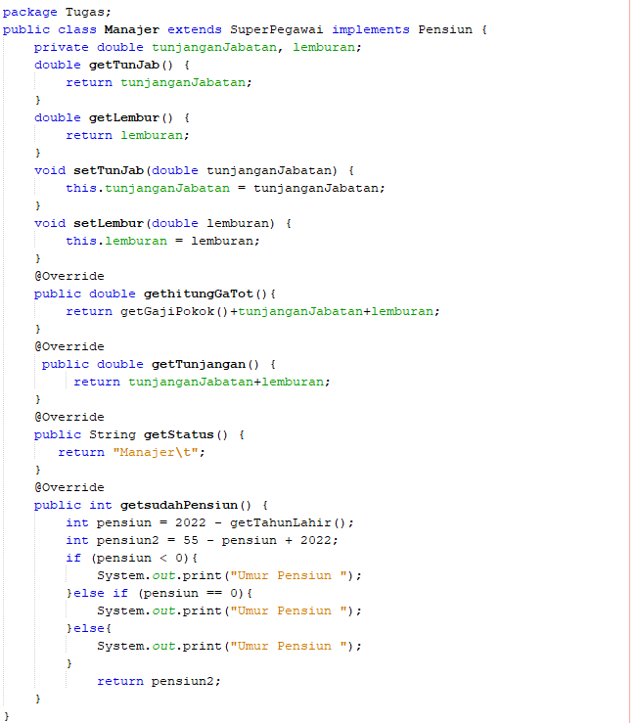

SubClass Marketing

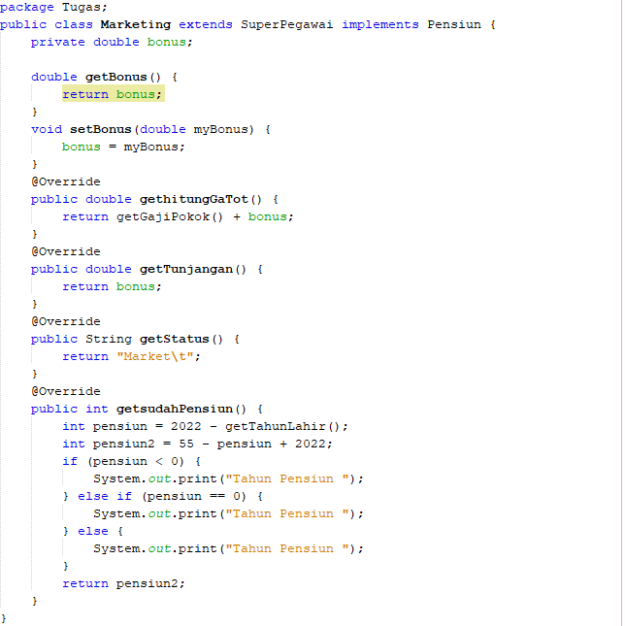

SubClass Honorer

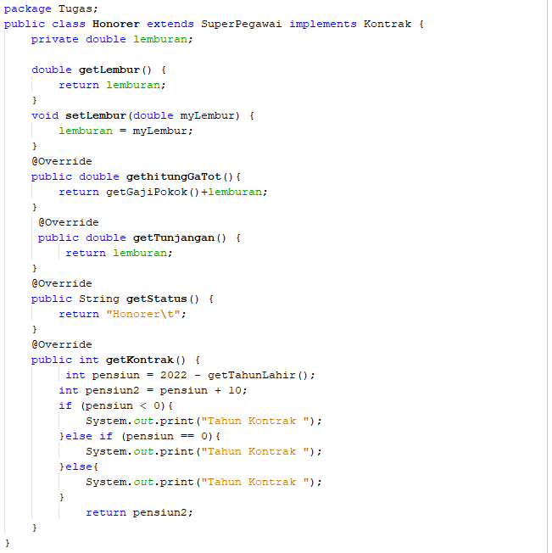

Interface Pensiun

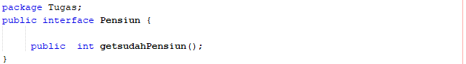

Interface Kontrak

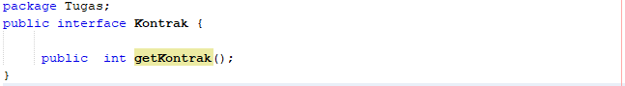

Interface GajiPegawai

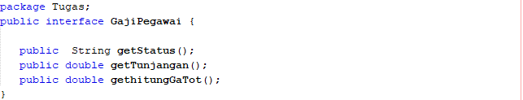

MainClass TestPegawaiMenu

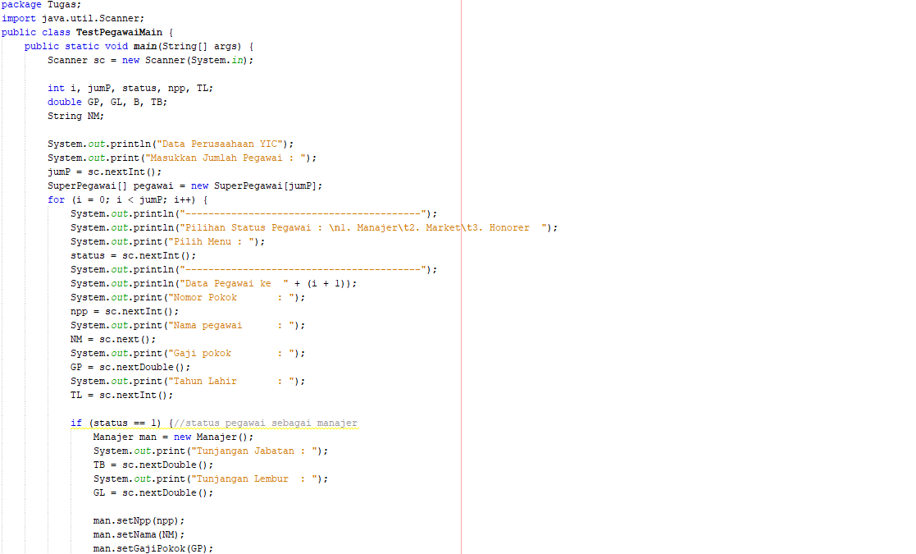

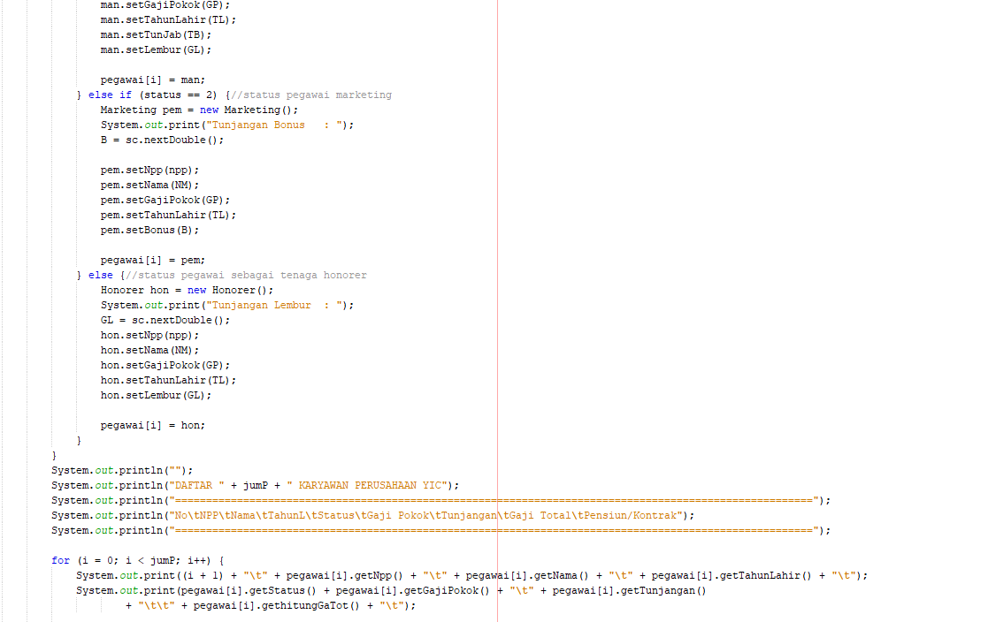

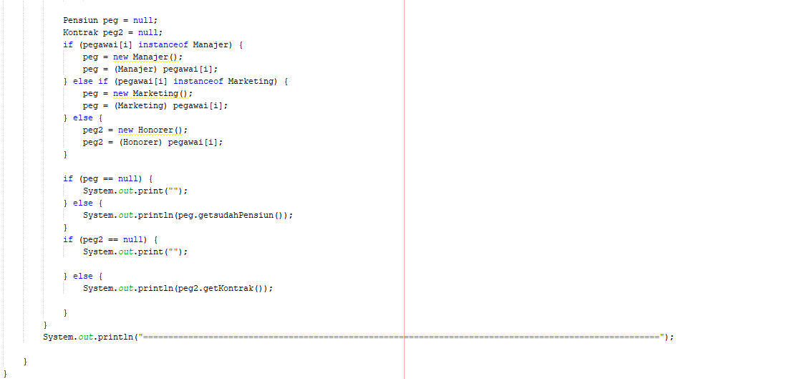

1. Algoritma Main

ClassMain Students Test

Di kelas main saya membuat sebuah array utama untuk menyimpan datanya, selanjutnya user diminta untuk memasukkan banyak data siswa undergraduate dan juga graduate, setelah itu menggunakan perulangan user diminta untuk memasukkan data sesuai dengan banyak data pilihan yang diisi sebelumya, dengan mengisi nama dan skor yang di simpan di array. Setelah itu program menggunakan instaceof untuk menegecek datanya, dan user dapat melihat langsung data yang sebelumnya dimasukkan

ClassMain TestPegawaiMenu

Di kelas main saya membuat sebuah array utama untuk menyimpan datanya, selanjutnya user diminta untuk memasukkan banyak pegawai, selanjutnya user diminta untuk memilih menu status seperti manajer, marketing, dan honorer yang ingin dimasukkan datanya, selanjutnya user memasukkan data sesuai pilihan seperti nomor, nama, gaji, tahun lahir, dan juga data yang lainnya sesuai dengan menu status yang telah dipilih karena setiap status inti ada permintaan yang berbeda, data yang berbeda tersebut disimpan kearray masing masing, dan array masing masing itu dipindahkan ke array utama, selanjutnya user akan langsung melihat data yang telah dimasukkan sebelumnya dengan pemanggilan menggunakan perulangan dan juga cek data kembali menggunakan instanceof.

1. Analisa Program
2. Maksud/Tujuan Umum Program

Tujuan dari program ini untuk melatih konsep dari interface, sebelumnya saya membuat program yang dimana saya menggunakan sebuah metode yang sama namun berbeda, dan tetap dapat dijalankan dengan yang berbeda menggunakan sifat abstrak, dan pada program kali ini lebih bertujuan untuk membuat abstrak di kelas khususnya yang sebelumnya abstrak di super kelas, jadi kita bisa membuat kelas interface abstrak yang bisa di implementskan di kelas yang kita diperlukan. Selain ini itu juga program ini bertujuan untuk mengelola data pegawai.

1. Diagram Kelas dan Struktur hubungan antar kelas

Kasus 1 (Langkah Percobaan)

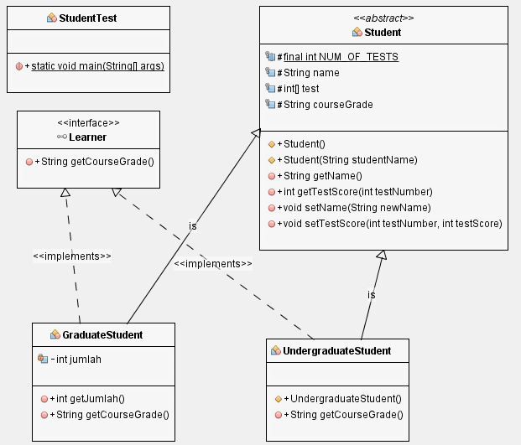

Kasus 2 (Tugas)

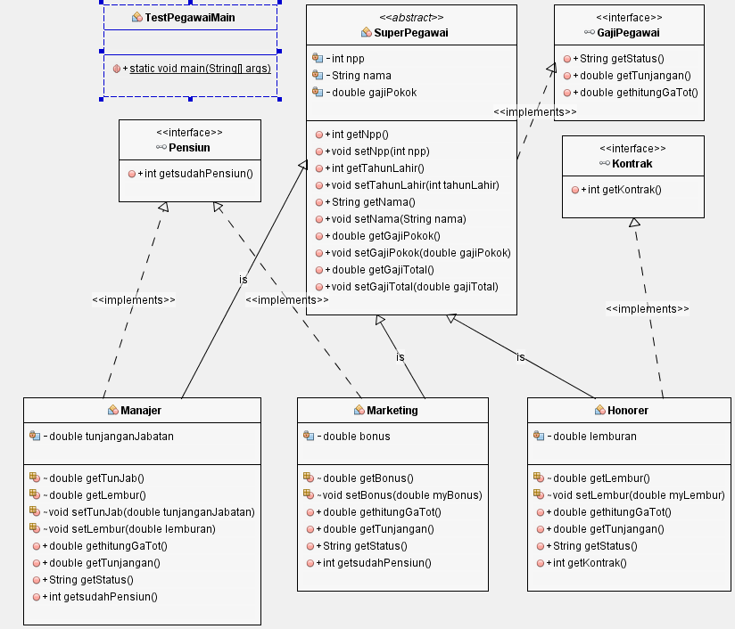

1. Pemberian Komentar

Kasus 1 (Langkah percobaan)

Pertama-tama saya membuat sebuah super kelas student dan membuat atribut yang diperlukan dan membuat sub kelas graduate dan undergraduate dengan mengisi atributnya yang nantinya super kelasnya mewariskan beberapa atribut ke sub kelasnya. Saya juga membuat sebuah kelas interface learner yang berisi sebuah metode abstrak dan itu akan di implementasikan ke masing masing sub kelasnya. Selanjutnya saya membuat kelas studenttest yang dimana saya membuat sebuah array untuk menyimpan datanya dan juga banyak datanya dan juga datanya sendiri dimasukkan lewat keyboard menggunakan perulangan dan menampilkan menggunakan instanceof.

Kasus 2(Tugas)

Pertama-tama saya membuat sebuah super kelas superpegawai dan membuat atribut yang diperlukan dan membuat sub kelas manajer, marketing, honorer dengan mengisi atributnya yang nantinya super kelasnya mewariskan beberapa atribut ke sub kelasnya. Saya juga membuat sebuah kelas interface gajiPegawai, kontrak, dan pensiun yang berisi sebuah metode abstrak. Selanjutnya saya membuat kelas testpegawaimain yang dimana saya membuat sebuah array untuk menyimpan datanya dan juga banyak datanya dan juga datanya sendiri dimasukkan lewat keyboard menggunakan perulangan, pemanggilan dan juga instanceof

1. Refleksi

Pada pembuatan program interface ini, pada awalnya saya kurang paham karena belum dijelaskan, karena saya penasaran, saya belajar menggunakan sebuah buku java dan youtube akhirnya saya dapat mengerti konsepnya yang kurang lebih dengan materi sebelumnya. Pada materi ini saya bisa mengerjakan dengan lancer saja.

1. Daftar Pustaska

* Moddle_Pertemuan 10 interface